 DEPARTAMENTO DE EDUCACION FISICA Y SALUD
Liceo Particular Mixto Los Andes Básica N°2
Profesora: Lissette Bayard Sidler- Héctor Tardón Suazo

Guía de habilidades motrices N° 4
Primero básico
Proyecto articulado B2 Olivia no quiere ir al colegio

Nombre: __________________________________ Curso: _______ Fecha: _____________

Objetivo de Aprendizaje: Ejecutar acciones motrices con relación a sí mismo, a un objeto o a un compañero, usando diferentes categorías de ubicación espacial y temporal.
Habilidad: Usar las habilidades motrices básicas para practicar diversos juegos y actividades físicas.
Indicadores: Ejecutan desplazamientos en diferentes direcciones y con distintas velocidades.
Ejecutan acciones motrices mediante tareas de dominio espacial y temporal.
Usan las nociones espaciales.
Identifican la posición de distintos objetos en el espacio, usando como referencia su propio cuerpo.

Instrucciones: Lee atentamente y realiza lo solicitado en cada actividad.

1.- Muévete libremente.
Observa, canta y baila.
https://www.youtube.com/watch?v=5Xs_ynH8kRo
https://www.youtube.com/watch?v=IQojlJOX6O0&pbjreload=10

2.- Imagina que corres a probar el rico almuerzo de la abuelita de Olivia.
Para esto necesitaremos una cuchara pequeña y 10 garbanzos, porotos, lentejas o granos de arroz, etc.
Ubica en un plato la legumbre o grano que estés utilizando, ubícalo separado uno de otro con unos 10 pasos de gigante y con la cuchara llévalo al otro plato. Transporta de uno en uno, de un plato a otro con la ayuda de la cuchara los garbanzos o lo que estés utilizando, corriendo como lo haría Olivia cuando su abuela le decía que el almuerzo estaba listo. Ahora transfórmate en la abuela y hazlo con mucho cuidado y lento como una viejita(o)

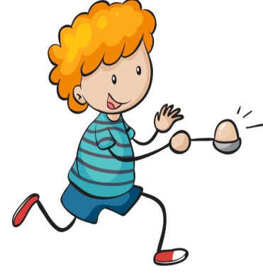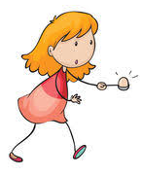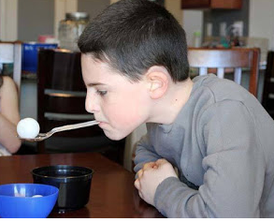

3.- Juguemos con Olivia.
Con el mismo material que utilizaste arriba (garbanzos, porotos, lentejas o granos de arroz) realiza el recorrido propuesto para ayudar a la abuelita a peinar a Olivia, y para llevar a Olivia al colegio.
Colocándolos por el camino sin salirse de él, no debes pegarlos, luego repasa el recorrido con tu lápiz de tareas.

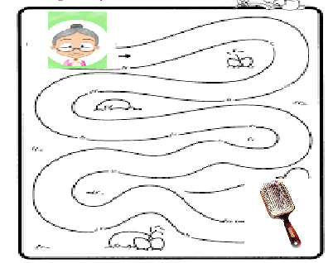

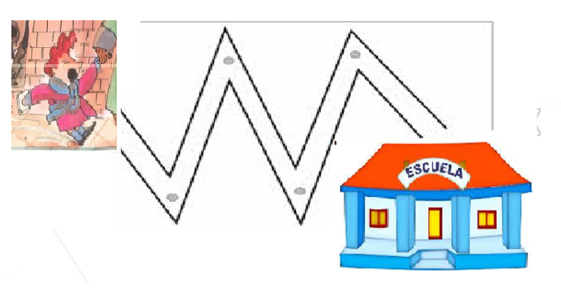

Nota: Con la ayuda de un adulto, saca una fotografía de la actividad que más te gusto realizar y envíala al correo de la profesora mbayard@liceomixto.cl. O envía un correo contando que te pareció las actividades planteadas.
No olvides dejar todo ordenado en su lugar y lavar tus manos y cara al terminar las actividades.

